Neues Modell der MX5200 zum Schliessen von Seitennähten an T-Shirts, Unterwäsche usw. mit Nahtanfangsverriegelung


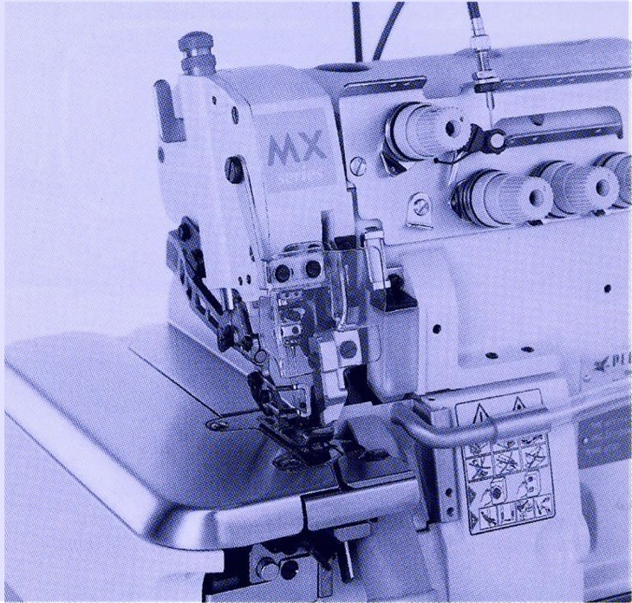

- 2-Nadel, 4-Faden Overlock zum Schliessen von Seitennähten mit Nahtanfangsverriegelung
- BT0D, manuelle Nahtanfangsverriegelung mit zurückziehbarem Kettelfinger, betätigt über Bowdenzug
- ökonomische, mechanische Lösung
- in der Grundversion wird keine Pressluft benötigt
- Nadelabstand 2 mm, Overlockbreite 6 mm
- max. Stichlänge von 3,8 mm
- Ölschmierung mittels Ölpumpe
- max. Geschwindigkeit ist 7500 Sti./min

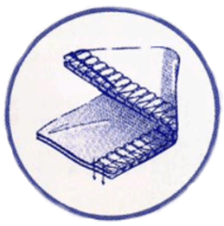

“NEW LC“ – Einrichtung ist optional
(beinhaltet Schneidabfallabsaugung

Unterklassen Spezifikation
